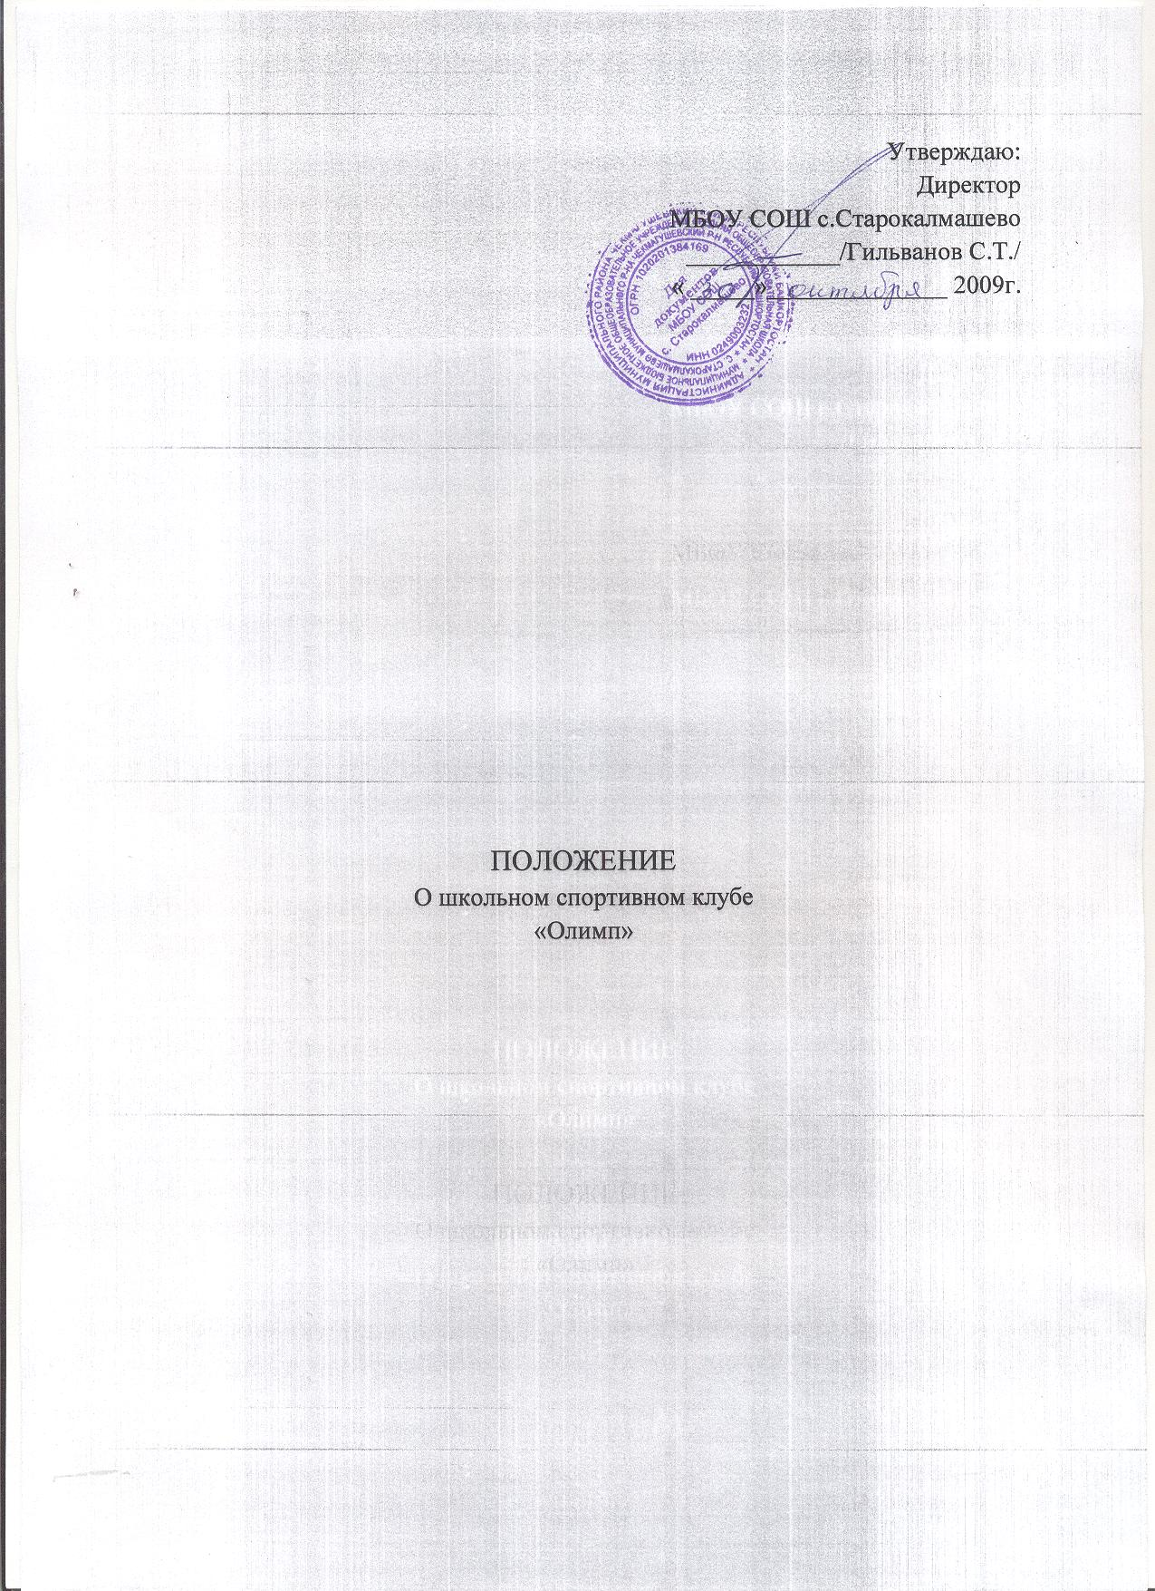

Устав
Школьного спортивного клуба
«Олимп»
- ОБЩИЕ ПОЛОЖЕНИЯ.
  - Школьный спортивный клуб «Олимп», в дальнейшем именуемое ШСК, является некоммерческой организацией, не имеющей своей целью извлечение прибыли.
  - ШСК является общественной организацией, основанной на членстве.
  - Полное наименование: Школьный спортивный клуб «Олимп»
  - ШСК, выполняя свои уставные задачи, действует на основе Конституции Российской Федерации, Федерального закона «Об общественных организациях», Гражданского Кодекса Российской Федерации, Закона РФ «Об образовании», Закона РФ «О физической культуре и спорте в Российской Федерации», настоящего Устава, руководствуется общепризнанными международными принципами, нормами и стандартами.
  - Деятельность ШСК основывается на принципах добровольности, равноправия всех его участников, самоуправления и законности.
  - ШСК может иметь символику, название, эмблему, флаги, вымпелы, единую спортивную форму и иные знаки отличия.
  - ШСК может вести эту деятельность вне территории школы в порядке, предусмотренном действующим законодательством.
  - ШСК не является юридическим лицом и не может от своего имени приобретать и осуществлять имущественные и неимущественные права, нести обязанности и ответственность, быть истцом и ответчиком в суде, иметь самостоятельный финансовый баланс.
- ЦЕЛИ И ЗАДАЧИ ШСК.
2.1.Основной целью ШСК является организация и совершенствование спортивно-массовой работы в школе, пропаганда здорового образа жизни, укрепление здоровья обучающихся, повышение их работоспособности, повышение спортивного мастерства членов ШСК.
2.2. Достижение указанной цели достигается посредством решения следующих стоящих перед ШСК задач:
- создание условий для развития массовых и индивидуальных форм физкультурно-оздоровительной и спортивной работы в школе;
- организация различных форм спортивной жизни среди обучающихся школы;
- привлечение обучающихся школы к объединению на основе общности интересов в команды по различным видам спорта;
- воспитание у обучающихся школы устойчивого интереса к систематическим занятиям физической культурой, спортом, туризмом, к здоровому образу жизни.
2.3. Для достижения указанной цели ШСК осуществляет следующие виды деятельности:
- создание сети физкультурного актива во всех классах школы;
- содействие открытию спортивных секций;
- агитационная работа в области физической культуры и спорта, информирование обучающихся о развитии спортивного движения;
-проведение спортивно-массовых мероприятий, соревнований среди обучающихся школы и с воспитанниками других клубов;
- создание и подготовка команд по различным видам спорта, для участия воспитанников ШСК в соревнованиях разного уровня;
- внедрение физической культуры в быт обучающихся, проведение спортивно-массовой и физкультурно-оздоровительной работы в школе;
- организация активного спортивно-оздоровительного отдыха обучающихся (лагеря, походы, туризм и т.п.).
Помимо перечисленных видов деятельности ШСК может осуществлять иную, не противоречащую Уставу, деятельность.
2.4. В своей деятельности ШСК активно взаимодействует с профсоюзной организацией школы, а также с иными общественными организациями, молодежными объединениями, активно участвуют в спортивной жизни района.
2.5. ШСК может иметь свою символику, название, эмблему, единую спортивную форму и иные знаки отличия.
3. ПРАВА ШСК
3.1. ШСК имеет право в порядке, предусмотренном действующим законодательством:
- свободно распространять информацию о своей деятельности;
- участвовать в выработке решений органов управления школой;
- проводить собрания, митинги, шествия;
- представлять и защищать свои права, законные интересы своих членов и участников в органах государственной власти, органах местного самоуправления и общественных объединениях;
- осуществлять иные полномочия, предусмотренные законами об общественных объединениях;
- выступать с инициативами по вопросам, имеющим отношение к реализации своих уставных целей, вносить предложения в органы государственной власти и органы местного самоуправления, органы управления школой и организаций, занимающихся развитием спорта;
- поддерживать прямые контакты и связи с другими спортивными организациями и клубами.
3.2. ШСК может осуществлять иные права, предусмотренные действующим законодательством РФ, и соответствующие уставным целям и задачам ШСК.
4. ОБЯЗАННОСТИ ШСК.
4.1. ШСК обязан:
- соблюдать законодательство Российской Федерации, общепризнанные принципы и нормы, касающиеся сферы своей деятельности, а также нормы, предусмотренные настоящим уставом и иными учредительными документами;
- ежегодно информировать общественность о своей деятельности.

5. УЧАСТНИКИ ШСК, ИХ ПРАВА И ОБЯЗАННОСТИ.
5.1. Членами ШСК могут быть физические лица, достигшие возраста 8 лет.
5.2. Прием в члены ШСК производится решением Совета ШСК на основании личных заявлений лиц, желающих стать членами ШСК,
5.3. Исключение из членов ШСК производится решением Совета ШСК за неоднократное нарушение членом ШСК обязанностей, предусмотренных настоящим уставом.
5.4. Члены ШСК имеют право:
- бесплатно пользоваться спортивным инвентарем, оборудованием и спортивными сооружениями, а также методическими пособиями;
- получать консультации от преподавателей ШСК;
- избирать и быть избранными в Совет ШСК;
- систематически проходить медицинское обследование;
- вносить предложения по совершенствованию работы ШСК;
- принимать участие в общих собраниях;
- избирать и быть избранным в руководящие и контрольно - ревизионный органы ШСК;
- получать информацию о планируемых ШСК мероприятиях;
- участвовать во всех мероприятиях проводимых ШСК.
5.5. Члены ШСК обязаны:
- соблюдать Устав ШСК;
- выполнять решения руководящих органов ШСК;
- активно участвовать в работе органов, в которые они избраны;
-соблюдать правила техники безопасности при проведении занятий, установленный порядок работы ШСК;
- бережно относиться к спортивному инвентарю, оборудованию, спортивным сооружениям и иному имуществу;
- показывать личный пример здорового образа жизни.

6.1. РУКОВОДЯЩИЕ ОРГАНЫ.
6.1. Общее собрание
6.1.1. Высшим руководящим органом ШСК является общее собрание участников, созываемое Советом ШСК не реже одного раза в год.
6.1.2. Внеочередное общее собрание может быть созвано по требованию не менее, чем одной трети участников ШСК.
6.1.3. Инициаторы проведения общего собрания обязаны известить об этом собрании всех участников ШСК.
6.1.4. Общее собрание правомочно:
- если в его работе принимают участие более половины участников ШСК, направивших в Совет ШСК уведомление согласно настоящему уставу;
- если количество присутствующих на собрании участников меньше при условии, что имеются документы, подтверждающие приглашение на общее собрание всех участников ШСК, направивших в Совет ШСК уведомление согласно настоящему уставу.
6.1.5. Все решения принимаются простым большинством голосов от числа присутствующих на общем собрании участников.
6.1.6. К исключительной компетенции общего собрания относятся:
- реорганизация и ликвидация ШСК;
- утверждение Устава, внесение изменений и дополнений в Устав;
- выбор членов Совета ШСК;
- утверждение ежегодного отчета Совета ШСК;
- избрание контрольно-ревизионной комиссии.

6.2. СОВЕТ ШСК. ПРЕДСЕДАТЕЛЬ СОВЕТА ШСК.
6.2.1. Постоянно действующим руководящим органом ШСК является Совет ШСК, избираемый общим собранием на 3 года и подотчетный общему собранию участников.
6.2.2. Число членов Совета не может быть меньше 3 человек. Члены Совета ШСК из своего состава выбирают председателя совета на срок действия полномочий совета.
6.2.3. Совет ШСК осуществляет права и исполняет обязанности от имени ШСК.
6.2.4.Совет ШСК решает все вопросы, связанные с деятельностью ШСК, кроме тех, что отнесены к исключительной компетенции общего собрания.
6.2.5. Содействует реализации инициатив воспитанников во внеучебной деятельности: изучает интересы и потребности школьников в сфере внеучебной деятельности, создает условия для их реализации, привлекает воспитанников к организации воспитательной и спортивной работы в школе.
6.2.6. В ходе своей деятельности содействует разрешению конфликтных вопросов: участвует в решении проблем школы, согласовании интересов воспитанников, педагогов и родителей, организует работу по защите прав воспитанников, укреплению дисциплины и порядка.
6.2.7. Информирует воспитанников о деятельности окружной и городской системы самоуправления, содействует организации спортивных программ и проектов как на территории школы, так и вне ее.
6.2.8. Все решения принимаются простым большинством голосов от общего числа членов Совета ШСК.
6.2.9.Председатель Совета ШСК выполняет организационно-распорядительные функции, непосредственно представляет Движение в органах государственной власти, органах местного самоуправления, организациях и общественных объединениях.
6.2.10. Председатель организует подготовку и проведение заседаний Совета ШСК.

Положение о школьном спортивном клубе «Олимп»
- Общие положения
- Настоящее Положение определяет общий порядок организации и работы школьного спортивного клуба
- Школьный спортивный клуб «Олимп» - добровольное общественное объединение, способствующее развитию физической культуры и спорта в школе.
- Общее руководство клубом осуществляется Советом клуба.
- Состав Совета Клуба утверждается администрацией школы.
- Школьный спортивный клуб имеет свое название, эмблему, девиз.
- Задачи спортивного клуба
- активизация физкультурно-спортивной работы и участие всех учащихся в спортивной жизни школы;
- укрепление здоровья и физическое совершенствование учащихся на основе систематически организованных внеклассных спортивно-оздоровительных занятий для детей, учителей, родителей;
- закрепление и совершенствование умений и навыков, полученных на уроках физической культуры, формирование жизненно необходимых физических качеств;
- воспитание общественной активности и трудолюбия, творчества и организаторских способностей;
- привлечение к спортивно-массовой работе в клубе известных спортсменов, ветеранов спорта, родителей учащихся школы;
- профилактика таких асоциальных проявлений в детской и подростковой среде как наркомания, курение, алкоголизм, выработка потребности в здоровом образе жизни.
3. Функции клуба
Основными функциями школьного спортивного клуба являются:
- обеспечение систематического проведения внеклассных физкультурно-спортивных мероприятий с учащимися;
- организация постоянно действующих спортивных секций и групп общей физической подготовки для учащихся;
- проведение внутришкольных соревнований, товарищеских спортивных встреч между классами и другими школами;
- организация участия в соревнованиях, проводимых в районе, области;
- проведение широкой пропаганды физической культуры и спорта в школе;
4. Организация работы спортивного клуба
- Общее руководство деятельностью спортивного клуба директор образовательного учреждения или его заместитель по воспитательной работе;
- Непосредственное организационное и методическое руководство осуществляет председатель Совета спортивного клуба, учитель физкультуры
- Руководство работой в классах осуществляют физкультурные организаторы, избираемые на учебный год.
- Членами школьного спортивного клуба могут быть учащиеся 1-11 классов;
- Количество членов Клуба, секций, команд не ограничивается;
- Председатель Совета Клуба, его заместитель, выбираются из состава членов Клуба.
- Судьи (арбитры) назначаются из числа наиболее подготовленных учащихся школы, капитанов команд.
- Спортивный клуб ежегодно на своем собрании избирает Совет из 5-9 человек, который непосредственно руководит его работой. Между членами
9. Совета распределяются обязанности по руководству комиссиями:
спортивно-массовой работы, организационно-методической работы,
пропаганде физической культуры и спорта, подготовке общественных
инструкторов и судей и др.
10. Совет клуба отчитывается о проделанной работе один раз в год перед
Советом старшеклассников.

5. Направления деятельности Клуба
Основными направлениями деятельности школьного спортивного клуба являются:
- Проведение внутришкольных спортивных соревнований;
- Обеспечение систематического посещения занятий физической культурой и спортом учащимися 1-11 классов школы;
- Организация спортивно-массовой работы с детьми младшего школьного возраста;
- Выявление лучшего спортсмена класса, школы;
- Награждение грамотами, дипломами лучших спортсменов, команд -победителей в школьных соревнованиях по видам спорта; 5.6Поощрение лучших спортсменов и активистов клуба;
- Пропаганда физической культуры и спорта в школе;
- Участие учеников в спортивных конкурсах;
- Проведение дней здоровья в школе.
- Информационное обеспечение спортивной жизни школы через сменные
информационные стенды.

6. Права Совета спортивного клуба
6.1 Совет имеет право:
- принимать учащихся в состав клуба и исключать из него;
- участвовать в распределении денежных средств, выделенных для развития физкультуры и спорта в школе;
- представлять списки активистов, физкультурников и спортсменов для поощрения и награждения администрацией МБОУ СОШ с.Старокалмашево и вышестоящими организациями;
7. Обязанности членов спортивного клуба
Член спортивного клуба школы обязан:
- посещать спортивные секции по избранному виду спорта; -принимать активное участие в спортивных и физкультурно-оздоровительных мероприятиях школы;
- соблюдать рекомендации врача по вопросам самоконтроля и соблюдения правил личной гигиены;
- ежегодно сдавать нормативы по физической культуре;
- способствовать укреплению материально-спортивной базы школы, бережно относиться к имуществу спортклуба и спортивному инвентарю.

8. Учет и отчетность
В спортивном клубе ведется следующая документация:
- календарь спортивно-массовых мероприятий на учебный год;
- журналы учета занятий в спортивных секциях и группах;
- программы, учебные планы, расписание занятий спортивных секций;
- положения о проводимых соревнованиях.

9. Планирование работы Клуба.
В план работы Клуба включаются следующие разделы:
- Организация работы по физическому воспитанию учащихся 1-11 классов,
школы;
- Физкультурно-оздоровительная и спортивно-массовая работа;
-. Совместная работа с общешкольным родительским комитетом.

